CORSO DI PITTURA
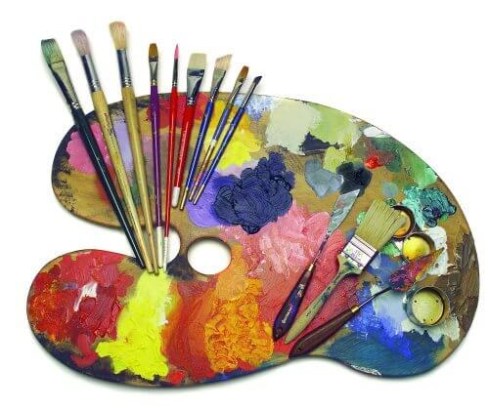
‘Non esiste cosa alcuna che l’arte non possa esprimere’ O. Wilde
Corso di pittura, organizzato dalla Pro Loco di Nemi, con approfondimento delle diverse tecniche pittoriche tenuto dal Maestro Internazionale d'arte Mario Salvo, inventore della spatola stratigrafica (http://www.mariosalvo.it/)
- presso la sede del Centro anziani in Corso Vittorio Emanuele n. 18, Nemi
- Il sabato mattina dalle ore 10.30 alle 12.30.
Per informazioni contattare il n. 335 658 1771

